新 书 推 荐
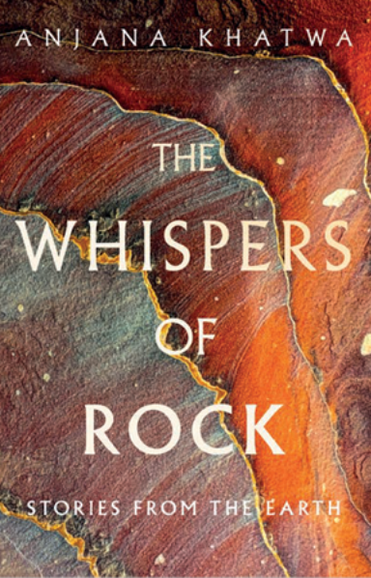
中文书名：《岩石的私语》
英文书名：The Whispers of Rock
作 者：Anjana Khatwa
出 版 社：The Bridge Street Press
代理公司：Conville & Walsh /ANA/Winney
出版时间：待定
代理地区：中国大陆、台湾
页 数：待定
审读资料：电子稿
类 型：人文科普
***一部启发性的地质探索之作，讲述人类与岩石之间不为人知的深刻联系。

内容简介：

本书的灵感来源于安贾纳写的一篇文章，这篇文章被列入南•谢泼德奖（Nan Shepherd Prize）候选名单，探索了岩石在世界各地文化和历史上所具有的不可思议的普遍联系。

从维持农作物生长的土壤到建造的房屋，我们所依赖的技术，我们的生物组成，甚至你阅读邮件时喝的茶或咖啡，岩石从存在到现在都对人类生活产生了深远的影响。

难怪岩石在各个时代都激发了艺术，民间传说，信仰和科学的灵感。我们的祖先讲述着地球母亲的故事，他们谈到了创造、毁灭以及与星球韵律的深刻联系。安贾纳·卡塔瓦博士作为一名地球科学家，将一生大部分时间用于研究这些故事。

而如今，这些窃窃私语可能会永远消失。我们在地球上留下了巨大的空洞。我们从它和崇敬它的人那里偷走了东西，在追求财富和进步的过程中造成了破坏和抹杀。现在比以往任何时候都更迫切需要确保岩石所承载的故事得到保存并再次被听到。

通过深邃的历史、古老的智慧和当代的创造力，卡塔瓦博士将给我们带来重新连接的希望，我们可能会再次在这些岩石中找到快乐，恢复平衡，因为我们认识到并珍惜我们在创造和再创造的持续循环中所起到的作用。

与《编织香草》（Braiding Sweetgrass）、《纠缠的生活》（Entangled Life）和罗伯特·麦克法兰（Robert Macfarlane）的《幽地》（Underlands）等书媲美，《岩石的私语》让地球的这些显著特征重新焕发出生命力，让我们可以再次从它们的故事中学习。

作者简介：
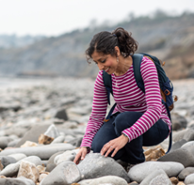
安贾纳·卡塔瓦（Anjana Khatwa）博士 是一位屡获殊荣的地球科学家、电视主持人，也是地质学及自然领域多样性倡导者。她获得了皇家地理学会颁发的公共参与地理奖和伦敦地质学会颁发的2021 RH Worth奖。卡塔瓦博士曾为BBC2和BBC4提供电视节目，是ITV《今晨》的定期撰稿人。2021年，她获得了国家多样性奖，以表彰她在地球科学和自然遗产领域的工作。她的著作曾在《The Clearing》杂志上发表 ，并被列入2021年南•谢泼德奖的名单。她的工作得到了爱丽丝·罗伯特（Alice Roberts）教授和罗伯特·麦克法兰（Robert Macfarlane）教授的支持。

谢谢您的阅读！
请将反馈信息发至：版权联系人
安德鲁·纳伯格联合国际有限公司北京代表处
北京市海淀区中关村大街甲59号中国人民大学文化大厦1705室
邮编：100872
电话：13581679124
传真：010-82504200
Email：susan@nurnberg.com.cn
网址：http://www.nurnberg.com.cn
微博：http://weibo.com/nurnberg
豆瓣小站：http://site.douban.com/110577/
微信订阅号：ANABJ2002

